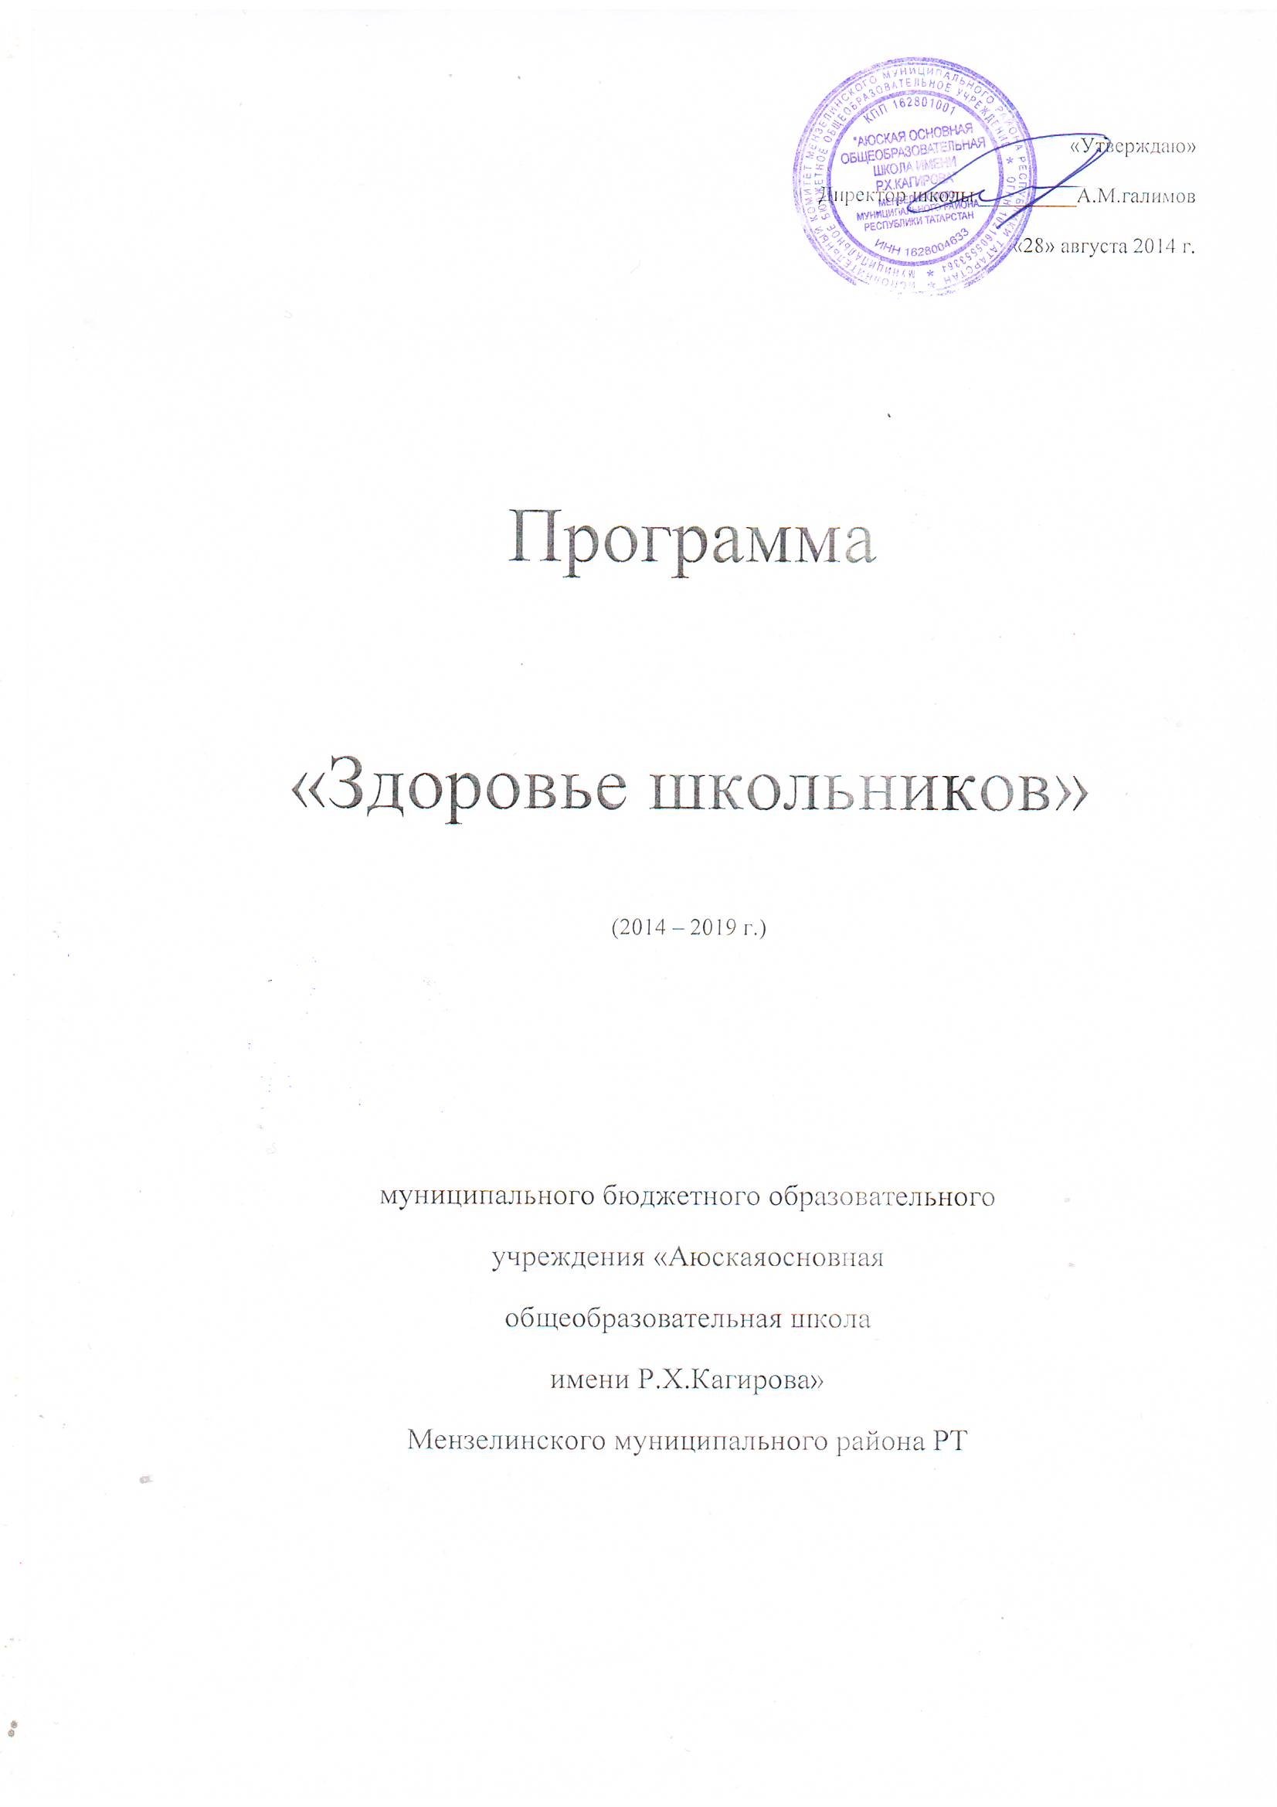

Цели программы:
1. Сохранение здоровья детей.
2. Привлечение внимания общественности к проблеме сохранения и укрепления здоровья детей.
3. Создание системы взаимосвязи и сотрудничества со всеми заинтересованными службами.
4. Создание и апробация здоровьесберегающих технологий в образовательном процессе.
Ожидаемые результаты:
1. Снижение уровня заболеваемости детей школьного возраста.
2. Налаживание работы с районными службами по формированию здорового образа жизни.
3. Формирование здорового образа жизни в семье.
- Краткое обоснование создания программы
Здоровье в нашем понимании этого слова лежит в основе благополучия любого человека. Только здоровый человек может в полной мере стать творцом своей судьбы, добиться определенных успехов в карьере и личной жизни, продуктивно проводить свой досуг, быть созидателем в окружающем мире.
Статистические данные за последние три года показывают высокую заболеваемость детского населения. Анализ показал, что это обусловлено ухудшением социально-экономической обстановки, обострением проблем рационального питания, снижением уровня здоровья родителей и детей, наследственностью. У учащихся и их родителей не сформировано ценностное отношение к своему здоровью, что объясняется недостаточной пропагандой педагогических и медицинских знаний, здорового образа жизни.
2. Прогноз результатов работы по реализации программы
В работе по сохранению и укреплению здоровья учащихся примут участие педагогический коллектив школы, работники Мензелинской ЦРБ, ЦГСЭН, отдела культуры, торгового отдела и родители. В результате совместной работы названных выше служб ожидается:
постепенное снижение уровня заболеваемости детей школьного возраста;
разработка и соблюдение валеологических требований на занятиях;
улучшение организации питания учащихся;
совершенствование диагностики и коррекционно-развивающей работы в образовательном учреждении;
повышение уровня материально-технического оснащения образовательного учреждения.
3. Перечень направлений работы:

- материально-техническое обеспечение образовательного учреждения;
- диагностика, коррекция и развитие учащихся;
- организация рационального питания;
- формирование валеологических знаний у учащихся и их родителей (беседы врачей-специалистов);
- соблюдение валеологических требований на занятиях (физкультминутки, подвижные перемены);
- формирование системы спортивно-оздоровительной работы;
- отработка механизмов совместной работы всех заинтересованных служб;
- контроль над выполнением мероприятий по укреплению и сохранению здоровья учащихся;
- проведение игр, способствующих реализации целей данной программы.

4. Цели и задачи программы:

Основная цель - сохранение и укрепление здоровья учащихся.
Основные задачи:
снижение уровня заболеваемости учащихся;
соблюдение валеологических требований на занятиях;
формирование у педагогов, учащихся и родителей здорового образа жизни;
формирование системы спортивно-оздоровительной работы;
отработка механизмов совместной работы всех заинтересованных служб, направленных на сохранение и укрепление здоровья учащихся
План работы школы по сохранению и укреплению здоровья учащихся.
Диагностика, коррекция и развитие учащихся
№ п\п | Мероприятия | Сроки | Ответственные
1. | Диспансеризация учащихся врачами районной поликлиники | По плану | Медицинские работники
2. | Анализ заболеваемости учащихся, учет учащихся по группам здоровья | Октябрь-ноябрь | ЗДВР
3. | Мониторинг состояния здоровья учащихся | В течение года | ЗДВР, кл. руководители
4. | Обновление банка данных о заболеваемости учеников. Анализ заболеваний и их динамика. | 1 раз в год | Классные руководители
6. | Разработка комплексов физических упражнений для детей, имеющих отклонения в состоянии здоровья | Октябрь | Врачи ЦРБ,  учитель физ-ры
7. | Проведение утренней зарядки | Ежедневно | Дежурный учитель
8. | Проведение подвижных перемен на свежем воздухе | Ежедневно | Педагог-организатор
9. | Проведение на уроках специальной гимнастики на осанку, гимнастики для снятия утомления глаз учащихся | Систематически | Учителя- предметники
Организация здоровьесберегающего образовательного процесса
№ п/п | Мероприятия | Сроки | Ответственные
1 | Поддержание в школе надлежащих санитарно-гигиенических условий | Постоянно | Директор
2 | Соблюдение воздушного и светового режима в школе | Постоянно | Директор
3 | Обеспечение соблюдения правил ПБ в школе | Постоянно | Директор
4 | Содержание в исправности электрохозяйства и всех средств пожаротушения | Постоянно | Директор
5 | Регулярное проведение объектовых тренировок | По графику | Директор, начальник штаба ГО школы
6 | Проверка состояния охраны труда в школе и документации по ТБ в учебных кабинетах | По плану внутришкольного контроля | Администрация школы  Профком
7 | Разработка плана мероприятий по охране труда и ТБ в школе | Сентябрь | Администрация школы
8 | Издание приказов:  - об охране жизни и здоровья школьников,  - о назначении лиц, ответственных за соблюдение правил ТБ, ПБ и охраны труда | Сентябрь | Директор
9 | Составление социального паспорта по классам, составление списков:  - учащихся группы риска,  - неблагополучных семей,  - многодетных семей,  - малообеспеченных семей,  - неполных семей,  - детей-инвалидов | Сентябрь | Классные руководители
10 | Учет посещаемости учащимися школы | В течение года | Зам. директора по УВР, классные руководители
11 | Организация дежурства по школе | Сентябрь | ЗДВР
12 | Составление графика работы технического персонала | Сентябрь | Директор
13 | Оформление листков здоровья в классных журналах | Сентябрь | Классные руководители,  работники ФАП
14 | Организация горячего питания в школьной столовой | В течение учебного года | Директор, зам. директора по УВР
15 | Обеспечение бесплатным горячим питанием нуждающихся учащихся | В течение учебного года | Директор
16 | Проведение динамических пауз | Постоянно | Учителя начальных классов
17 | Проведение подвижных игр на свежем воздухе | Постоянно | Учителя начальных классов
18 | Составление графика работы спортивных секций и спортивного зала | Сентябрь | ЗДВР
19 | Оформление стенда «Хочу быть здоровым» | Октябрь | Педагог-организатор,  Кл.руководители
20 | Рейды:  - по проверке внешнего вида учащихся,  - по сохранности библиотечных учебников,  - по выполнению школьниками режима дня | По плану внутришкольного контроля | Зам. директора по УВР, библиотекарь, совет школьников
21 | Составление заявок на приобретение мебели, наглядных пособий, оборудования и ТСО для кабинетов | В течение года | Зам. директора  по УВР
22 | Обеспечение хранения спортивного инвентаря | Постоянно | Учитель физкультуры
23 | Обеспечение готовности школьных помещений, системы отопления для работы в зимний период | К началу зимнего периода | Директор
24 | Организация занятий для будущих первоклассников с целью адаптации их к условиям школьной образовательной среды | Февраль-май | Кл.рук-ли
25 | Обеспечение требований к охране труда при проведении итоговой аттестации в 9 классе | Май-июнь | Зам. директора  по УВР
26 | Организация ремонта учебных кабинетов | Летний период | Зав. кабинетами
27 | Обеспечение требований ТБ во время ремонта школы и летней практики учащихся | В летний период | Директор, начальник лагеря
28 | Подготовка актов по приемке школы | Июль-август | Директор
29 | Обеспечение медицинскими аптечками учебных кабинетов | Август-сентябрь | Директор
30 | Приемка школы к новому учебному году | Август | Директор
3. Инструктивно-методическая и учебно-воспитательная работа
№ п/п | Мероприятия | Сроки | Ответственные
1 | Организация работы с учащимися, мотивированными на успешное обучение, путем участия в олимпиадах, предметных неделях, различных конкурсах с целью профилактики учебных перегрузок | В течение года | Зам. директора по УВР, руководитель ШМО
2 | Проведение вводного инструктажа по правилам ТБ, ПБ и охраны труда | Сентябрь  Март | Директор, классные руководители
4 | Обеспечение соблюдения требований к объемам домашних заданий | В течение года | Зам. директора по УВР, руководитель ШМО
5 | Проведение классных часов и бесед, включающих инструктажи по правилам дорожного движения | По плану воспитательной работы | Классные руководители
6 | Проведение тематических классных часов по нравственному воспитанию:  - «Учитесь властвовать собой» (7-8 классы)  - «Человек и его манеры» (4-5 классы)  - «Личная гигиена» (1-9 классы)  - «Жить, побеждая зло» (5-9 классы) | Октябрь  Ноябрь  Январь  Февраль | Классные руководители
7 | Проведение месячников:  - пожарной безопасности  - гражданской защиты  - охраны труда | Сентябрь  Октябрь  Май | Директор, зам. директора по УВР,
8 | Создание библиотеки методической литературы по проблеме здорового образа жизни | До декабря | Библиотекарь
9 | Обеспечение соблюдения правил ТБ и ПБ во время проведения новогодних мероприятий и на каникулах | Во время каникул | Директор
10 | Разработка рекомендаций классным руководителям по ведению индивидуального учета физического и психического состояния учащихся | Декабрь-январь | Директор
11 | Разработка рекомендаций для учителей по вопросам педагогического общения | Ноябрь-декабрь | Зам. директора по УВР
12 | Организация круглых столов по обмену опытом в разработке эффективных форм и методов работы, направленных на оздоровление учащихся | Ноябрь  Март | Зам. директора по УВР
4. Оздоровительно- профилактическая работа
№ п/п | Мероприятия | Сроки | Ответственные
1. | Обеспечение соблюдения санитарно-гигиенических требований на уроках, профилактики близорукости и сколиоза, режима проветривания кабинетов на переменах | Постоянно | Зам. директора по УВР, учителя
2. | Контроль соблюдения режима дня учащимися | Постоянно | Классные руководители
3. | Обеспечение своевременного проведения профилактических прививок учащимся | По графику | Работники ФАП
4. | Организация работы по пропаганде здорового образа жизни среди учащихся (лекции, беседы, вечера) | По отдельному плану | Классные руководители
5. | Обучение школьников эффективным поведенческим стратегиям: умению решать жизненные проблемы, эффективно общаться, владеть своими эмоциями и т. д. | По плану | Классные руководители
6. | Оказание социальной поддержки подросткам, оказавшимся в трудной жизненной ситуации | Постоянно | Классные руководители
7. | Акция «Молодежь за здоровый образ жизни» | Октябрь-декабрь | Классные руководители
8. | Проведение утренней зарядки, подвижных школьных перемен | Постоянно | Дежурный учитель, учфиз-ры
9. | Проведение физкультминуток на уроках | Ежедневно | Учителя-предметники
10. | Проведение Дней здоровья | В четверть один раз | Учитель физ-ры
 | Работа спортивных секций | Систематически | Учитель физ-ры,
10 | Проведение месячника по уборке школьной территории | Сентябрь Май | Кл.руководители
11 | Озеленение учебных кабинетов и территории школы | Май-сентябрь | Классные руководители, учитель биологии
12 | Организация летнего оздоровительного лагеря при школе | Июнь | П-О
13 | Организация отдыха и оздоровления учащихся в летний период | Июнь-август | П-О
14 | Организация работы по оздоровлению педагогического коллектива | Июнь-август | Директор, профком
15 | Проведение медосмотра педагогов школы | Август-сентябрь | Администрация
4.1 Физкультурно-оздоровительные и спортивные мероприятия
№ п\п | Мероприятия | Сроки | Ответственные
1. | Подвижные игры на свежем воздухе | Ежедневно | Классные руководители
2. | Проведение Дня здоровья | В четверть 1 раз | Директор, вожатая, учитель физкультуры
3. | Легкоатлетический кросс «Золотая осень» | Сентябрь | Учитель физкультуры
4. | Первенство школы по осеннему легкоатлетическому кроссу. | Октябрь | Учитель физкультуры
5. | Участие команды школы на районном осеннем легкоатлетическом кроссе | Октябрь | Учитель физкультуры
6. | Первенство школы по подтягиванию на перекладине (юноши), по подниманию туловища (девушки). | Февраль | Учитель физкультуры
8. | Спортивные игры «Веселые старты», «Старты надежд». | По отдельному плану | Учитель физкультуры
9. | Лыжные соревнования. | Февраль-март | Учитель физкультуры
10. | Участие команды школы на первенстве района по лыжным гонкам. | По плану спорткомитета района | Администрация, учитель физкультуры
12. | Первенство школы по футболу | Апрель-май | Учитель физкультуры
13. | Первенство школы по шашкам и шахматам. | Ноябрь | Учитель физкультуры
14. | Летняя спартакиада школьников по отдельным видам легкой атлетики. | Апрель-май | Учитель физкультуры
15. | Участие команды школы на районной летней спартакиаде по легкой атлетике. | По плану спорткомитета района | Учитель физкультуры
17. | Участие команды школы на зональных играх «Зарница» | По плану роо | Учитель ОБЖ
5. Работа по преодолениюу учащихся вредных привычек
№ | Мероприятия | Дата | Ответственные
1. | Организация родительского патрулирования | В течение года | ЗДВР
2. | Индивидуальные беседы с детьми «группы риска» | Систематически | ЗДВР, кл. руководители
3. | Тематические классные часы о вреде алкоголя, курения и употребления наркотиков | По плану кл. руководит. | Классные руководители
4. | Оформление стендов «Хочу быть здоровым!», «Скажи наркотикам нет», «Береги здоровье смолоду» | Октябрь | П-О, классные руководители
5. | Встречи учащихся с работниками милиции, медицинскими работниками | Ноябрь-декабрь, апрель | Администрация
6. | Акция «Молодежь за здоровый образ жизни» | Октябрь-декабрь | Классные руководители
7. | Анкетирование учащихся по проблемам наркомании, алкоголизма, курения. | В течение года | Классные руководители
6. Работа с родителями.
№ | Содержание работы | дата | ответственные
1. | Включение в повестку родительских собраний выступлений по темам оздоровления учащихся | Ноябрь, январь, апрель | Директор
2. | Приглашение на родительские собрания медицинских работников ФАП | По плану | Классные руководители,  медработники ФАП
3. | Организация индивидуальных консультаций для родителей | В течение  года | Классные руководители
4. | Выступление на родительских собраниях по результатам диагностики | По плану | Классные руководители
5. | Участие родителей в спортивно-оздоровительных мероприятиях | По плану | Классные руководители

